CHCIAŁBYM BYĆ KOSMONAUTĄ

PIĄTEK - 16.04.2021r.

I. 1. „Zabawy astronautów” - Zabawa ruchowa
Dziecko maszeruje po pokoju przy rytmie wystukiwanym przez rodzica. Podczas kolejnych
przerw wykonuje polecenia rodzica., np.:
- stanie na jednej nodze,
- podskoki obunóż w miejscu,
- przeskakiwanie z nogi na nogę,
- skłony i wyprosty.
2. „Kosmiczne rytmy” - Zabawa rytmiczna
Dziecko słucha prostych układów rytmicznych wyklaskiwanych przez rodzica i powtarza je.

II. Zajęcia główne
Temat: „Gwiazdy i gwiazdki” – Zabawa dydaktyczna

1. „Dzień i noc” - Zabawa orientacyjno-porządkowa
Dzieci spacerują po pokoju. Na hasło: Dzień! – Naśladują zabawy piłką (np. odbijanie, rzucanie), na hasło Noc! – układają się na dywanie i udają, że zasypiają

2. „Gwiazda” - Słuchanie wiersza Doroty Gellner

Gwiazda z miną uśmiechniętą
tupie w górze złotą pietą.
Bez latarki i bez świeczki
chodzi nocą na wycieczki.
Chodzi, chodzi aż do rana,
no i świeci sobie sama!

- Rozmowa na temat wiersza.
- Co robi gwiazdka?
- Kiedy na niebie widzimy gwiazdy?

3. „Pogubione gwiazdki” - Zabawa orientacyjno-porządkowa
Rodzice rozkładają w różnych miejscach pokoju gwiazdki różnej wielkości. Dzieci spacerują po dywanie i zbierają gwiazdki przy akompaniamencie dowolnej melodii. Kiedy wszystkie gwiazdki zostaną zebrane, chodzą po obwodzie pokoju, podskakując.

4. „Od najmniejszej do największej” - Zabawa klasyfikacyjna
Dzieci układają na stole zebrane w poprzedniej zabawie gwiazdki zgodnie z ich wielkością. Układają łańcuch z gwiazdek z zastosowaniem rytmu: mała, większa, największa, mała, większa, największa (trzy sekwencje).
5. „Noc” - Praca plastyczna
Dzieci malują kartkę na grantowo tworząc niebo nocą. Następnie rysują i wycinają z pomocą rodzica księżyc i przeklejają na kartkę. Na końcu wyklejaja niebo gwiazdkami z poprzedniej zabawy. ( Gwiazdki i księżyc można posypać brokatem).

6. „Świecą gwiazdki” - Zabawa orientacyjno-porządkowa
Dzieci w dowolny sposób poruszają się po pokoju. Na hasło „Świeć gwiazdeczko” zatrzymują się , wyciągają do góry ręce i poruszając dłońmi mówią: Świeci gwiazdka jedna, druga
Czasem oczkiem do nas mruga.

III. Dodatkowe propozycje
1. „Pan Ciekawski - podróż w kosmos" -
https://www.youtube.com/watch?v=FDmIkrCR4AA

2. „Kosmita” - Masaż relaksacyjny
Była sobie mleczna droga – rysujemy na plecach dziecka palcem krętą linię
Pełna wielu błyszczących gwiazd – stukamy palcami po plecach
Na jednej z planet – rysujemy palcem koło
Ufoludek mieszka
Co chude nóżki ma – dwoma palcami rysujemy na plecach dwie linie
Ma duże zielone uszy – łaskoczemy dziecko w uszy
I szyję długą ma. – gładzimy szyję dziecka
Dwa okrągłe brzuszki – dwoma palcami rysujemy dwa kółka
I śmieje się ha, ha, ha. – łaskoczemy dziecko w brzuszek

3. „Zdrowe rakiety” – Działania kulinarne
Dzieci nabijają na patyki od szaszłyków owoce np. banan, winogrono, kiwi, Smacznego :)

. 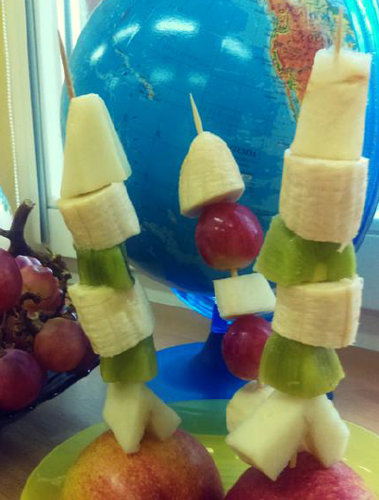

4. Rysuj po śladach kropek, od obrazka kosmonauty od obrazka rakiety.
Powiedz, jaki kolor ma rakieta, do której poszedł pierwszy (drugi, trzeci) kosmonauta

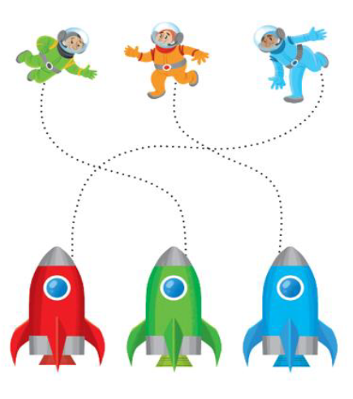

5. Podziel na sylaby nazwy obrazków, a następnie pokoloruj



